Муниципальное образование Советский район

Ханты-Мансийский автономный округ - Югра

Администрация Советского района

Управление образования

ПРИКАЗ
«06__» октября 2020 г. № 777

Об обеспечении организационных функций по аттестации педагогических работников муниципальных образовательных организаций

В соответствии с приказами Министерства образования и науки Российской Федерации от 07.04.2014 №276 "Об утверждении Порядка проведения аттестации педагогических работников организаций, осуществляющих образовательную деятельность" и Департамента образования и молодежной политики Ханты-Мансийского автономного округа-Югры от 24 мая 2016 года №828 «Об аттестации педагогических работников организаций, осуществляющих образовательную деятельность на территории Ханты-Мансийского округа-Югры», с целью обеспечения качественного сопровождения процедуры аттестации педагогических работников Советского района
ПРИКАЗЫВАЮ:
1. Директору муниципального казенного учреждения «Центр материально-технического и методического обеспечения» Г.Е. Тропиной обеспечить:
1.1. Ведение муниципальной базы данных о наличии, отсутствии, окончании срока действия квалификационных категорий педагогических работников образовательных организаций Советского района.
1.2. Проведение практических семинаров, индивидуальных консультаций с целью оказания методической помощи аттестующимся педагогам на первую и высшую квалификационную категории.
1.3. Контроль подачи заявлений и документов педагогов Советского района, аттестующихся на первую и высшую квалификационную категории, на аттестационном портале педагогов Ханты-Мансийского автономного округа – Югры.
2. Руководителям образовательных организаций Советского района:
2.1. Предоставлять информацию по педагогам, планирующим прохождение процедуры аттестации в текущем учебном году на первую и высшую квалификационную категории, на соответствие занимаемой должности, ежегодно в срок до 30 сентября.
2.2. Информацию по педагогам, аттестованным на соответствие занимаемой должности в текущем учебном году, ежегодно в срок до 31 мая.
3. Признать утратившим силу приказ Управления образования администрации Советского района от 09.10.2018 года №634 «Об обеспечении организационных функций по аттестации педагогических работников муниципальных образовательных организаций».
4. Контроль за исполнением данного приказа возложить на Петрушко М.А., заместителя начальника Управления образования администрации Советского района.

И.о. начальника Управления образования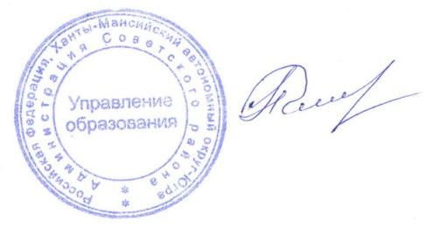
администрации Советского района И.А. Богданова

Исполнитель:
Тропина Г.Е.,
директор муниципального казенного учреждения
«Центр материально-технического и методического обеспечения»,
тел.: 8 (34675)3-16-52

Согласовано:
Заместитель начальника Управления образования
по общему образованию
«____»__________2020 г. М.А. Петрушко

Директор муниципального казенного учреждения
«Центр материально-технического и методического обеспечения»
«____»__________2020 г. Г.Е. Тропина

Рассылка:
ОУ-21
Созвездие, МУК, МКУ Центр МТиМО

